**Министерство науки и высшего образования Российской Федерации**

Федеральное государственное автономное образовательное учреждение

высшего образования

**«НАЦИОНАЛЬНЫЙ ИССЛЕДОВАТЕЛЬСКИЙ**

**ТОМСКИЙ ПОЛИТЕХНИЧЕСКИЙ УНИВЕРСИТЕТ»**

Инженерная школа информационных технологий и робототехники

Направление подготовки **09.03.02** Информационные системы и технологии

Отделение информационных технологий

**Отчет по лабораторной работе № 1**

**По дисциплине «Базы данных»**

Студент:

|  |  |  |  |
| --- | --- | --- | --- |
| **Группа** | **ФИО** | **Подпись** | **Дата** |
| 8И33 | Головнина Алина Владимировна |  |  |

Проверил:

|  |  |  |  |  |
| --- | --- | --- | --- | --- |
| **Должность** | **ФИО** | **Ученая степень, звание** | **Подпись** | **Дата** |
| ОИТ ИШИТР | Боброва Маргарита Владимировна | ассистент (ОИТ, ИШИТР) |  |  |

Томск – 2024 г.

**Задание 1**

Найти все записи, у которых FIRST_NAME имеет в середине букву ‘e’ и заканчивается на "n".

**Запрос:**

SELECT FIRST_NAME FROM employees WHERE first_name LIKE '%e%n'

**Результат выполнения запроса:**

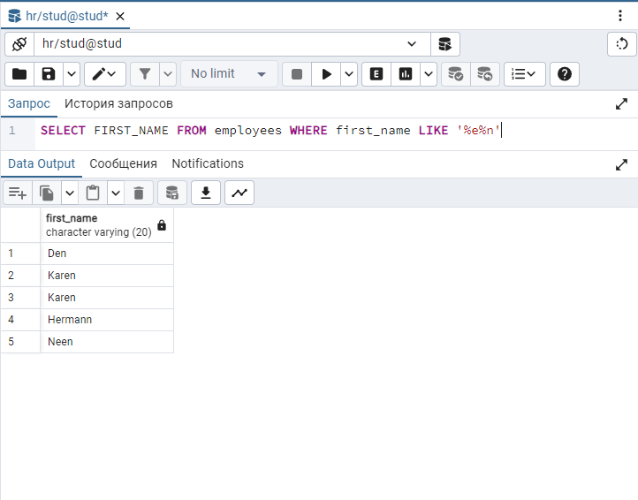

**Задание 2**

Выведите информацию о сотрудниках: имена, фамилии, manager_id, номер телефона, почту, зарплату, которая меньше 25000. Отсортируйте по зарплате от большего к меньшему.

**Запрос:**

SELECT first_name, last_name, manager_id, phone_number, email, salary FROM employees WHERE salary < 25000 ORDER BY salary DESC

**Результат выполнения запроса:**

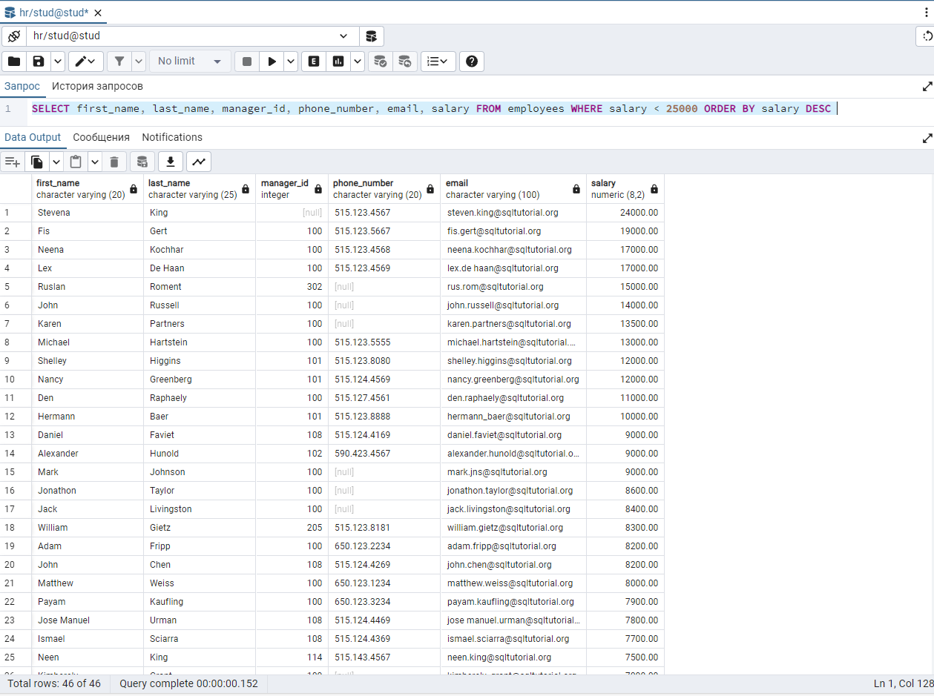

**Задание 3**

Вывести фамилии и имена работников, у которых в имени буква “l” встречается дважды и присутствует буква “a”, или у которых в почтовом адресе присутствует символ “_”.

**Запрос:**

SELECT first_name, last_name, email FROM employees WHERE (first_name LIKE '%l%l%a%') OR (first_name LIKE '%l%a%l%') OR (first_name LIKE '%a%l%l%') OR (email LIKE '%\_%')

**Результат выполнения запроса:**

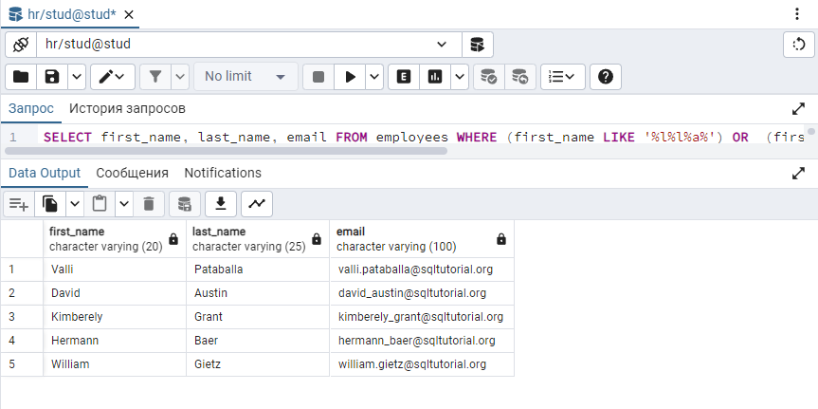

**Задание 4**

Вывести фамилии и дату найма служащих, которые были приняты на работу в 1997-2000 годах, отсортируйте по фамилии в прямом порядке.

**Запрос:**

SELECT last_name, hire_date FROM employees WHERE hire_date BETWEEN '1997-01-01' AND '2000-12-31' ORDER BY last_name ASC

**Результат выполнения запроса:**

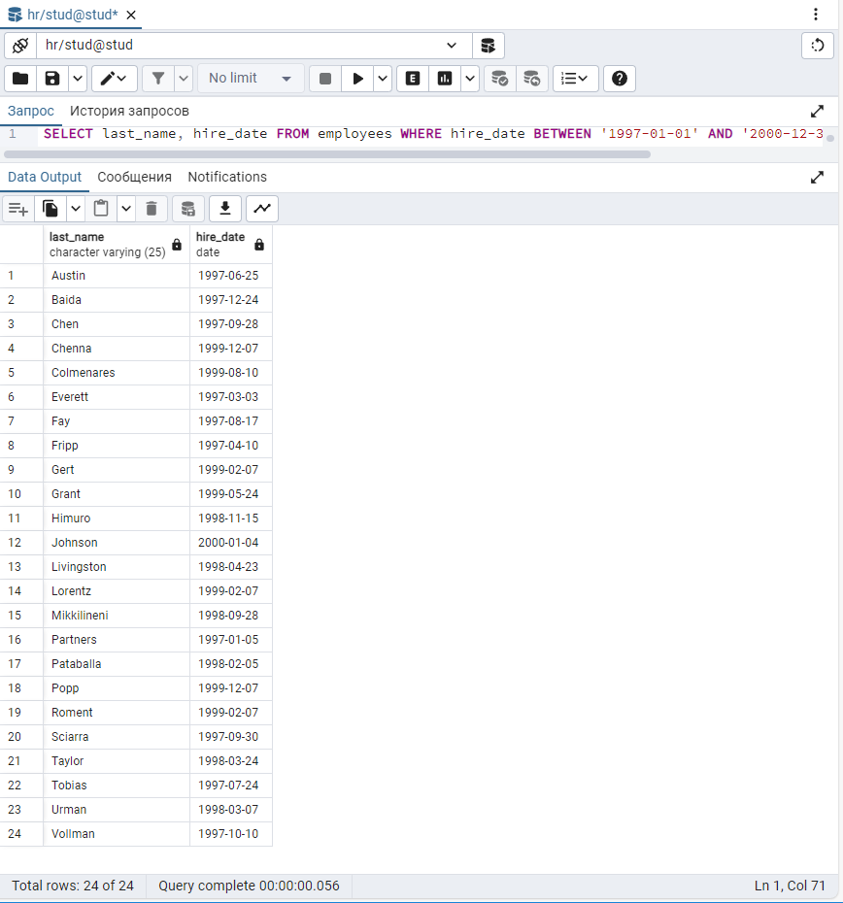

**Задание 5**

Найти всех сотрудников, у которых есть удвоенная буква «о» в имени или фамилии. Применить разные способы для двух частей условия.

**Запрос:**

SELECT first_name, last_name FROM employees WHERE (first_name LIKE '%oo%') OR (last_name ~~ '%oo%')

**Результат выполнения запроса:**

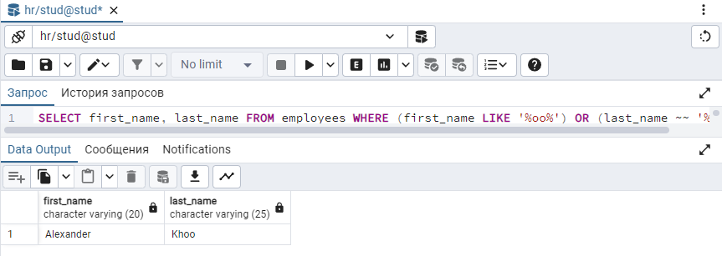

**Задание 6**

Выбрать уникальные идентификаторы менеджеров, подчиненые которых трудоустроены ранее начала 1997 года и и не имеют номера телефона. Вывести только идентификаторы менеджеров отсортированные по убыванию.

**Запрос:**

SELECT last_name, hire_date, phone_number FROM employees WHERE hire_date < '1997-01-01' AND phone_number is NULL

**Результат выполнения запроса:**

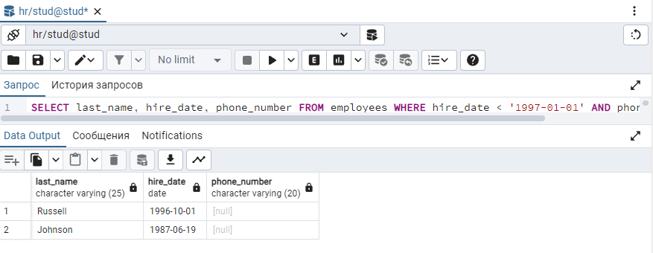

**Задание 7**

Для операторов OR, DISTINCT, AS, IN, NOT, NULL, ESCAPE  придумайте запросы самостоятельно.

**Запрос:**

1. SELECT FIRST_NAME FROM employees WHERE hire_date = '1995-02-04' OR hire_date = '1996-12-03'

2. SELECT DISTINCT FIRST_NAME FROM employees WHERE first_name LIKE '%e%n'

3.

**Результат выполнения запроса:**

**Защита**